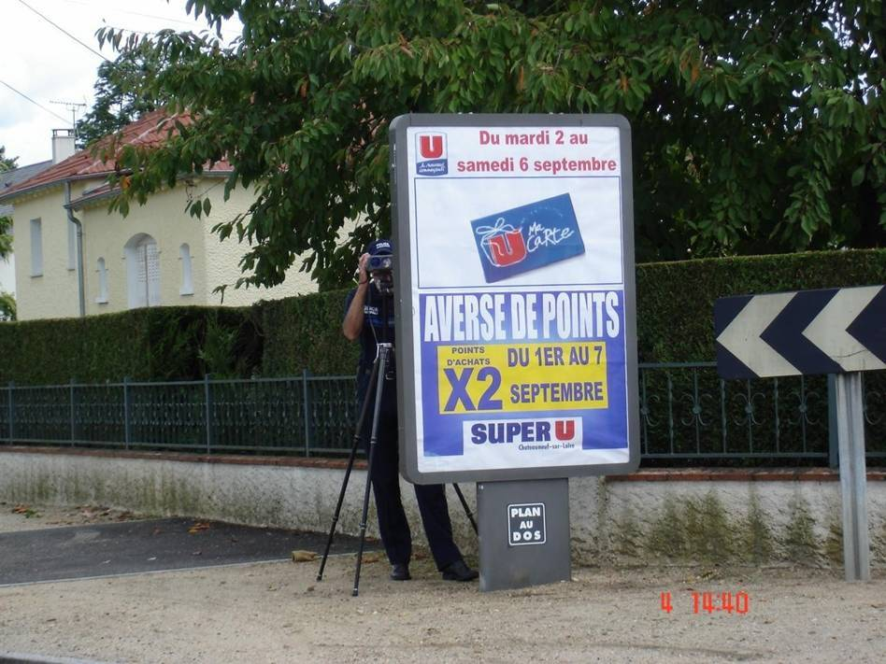

   
>  
  
 SUPER **U** double vos points

**Elle est quand même excellente!!!!**